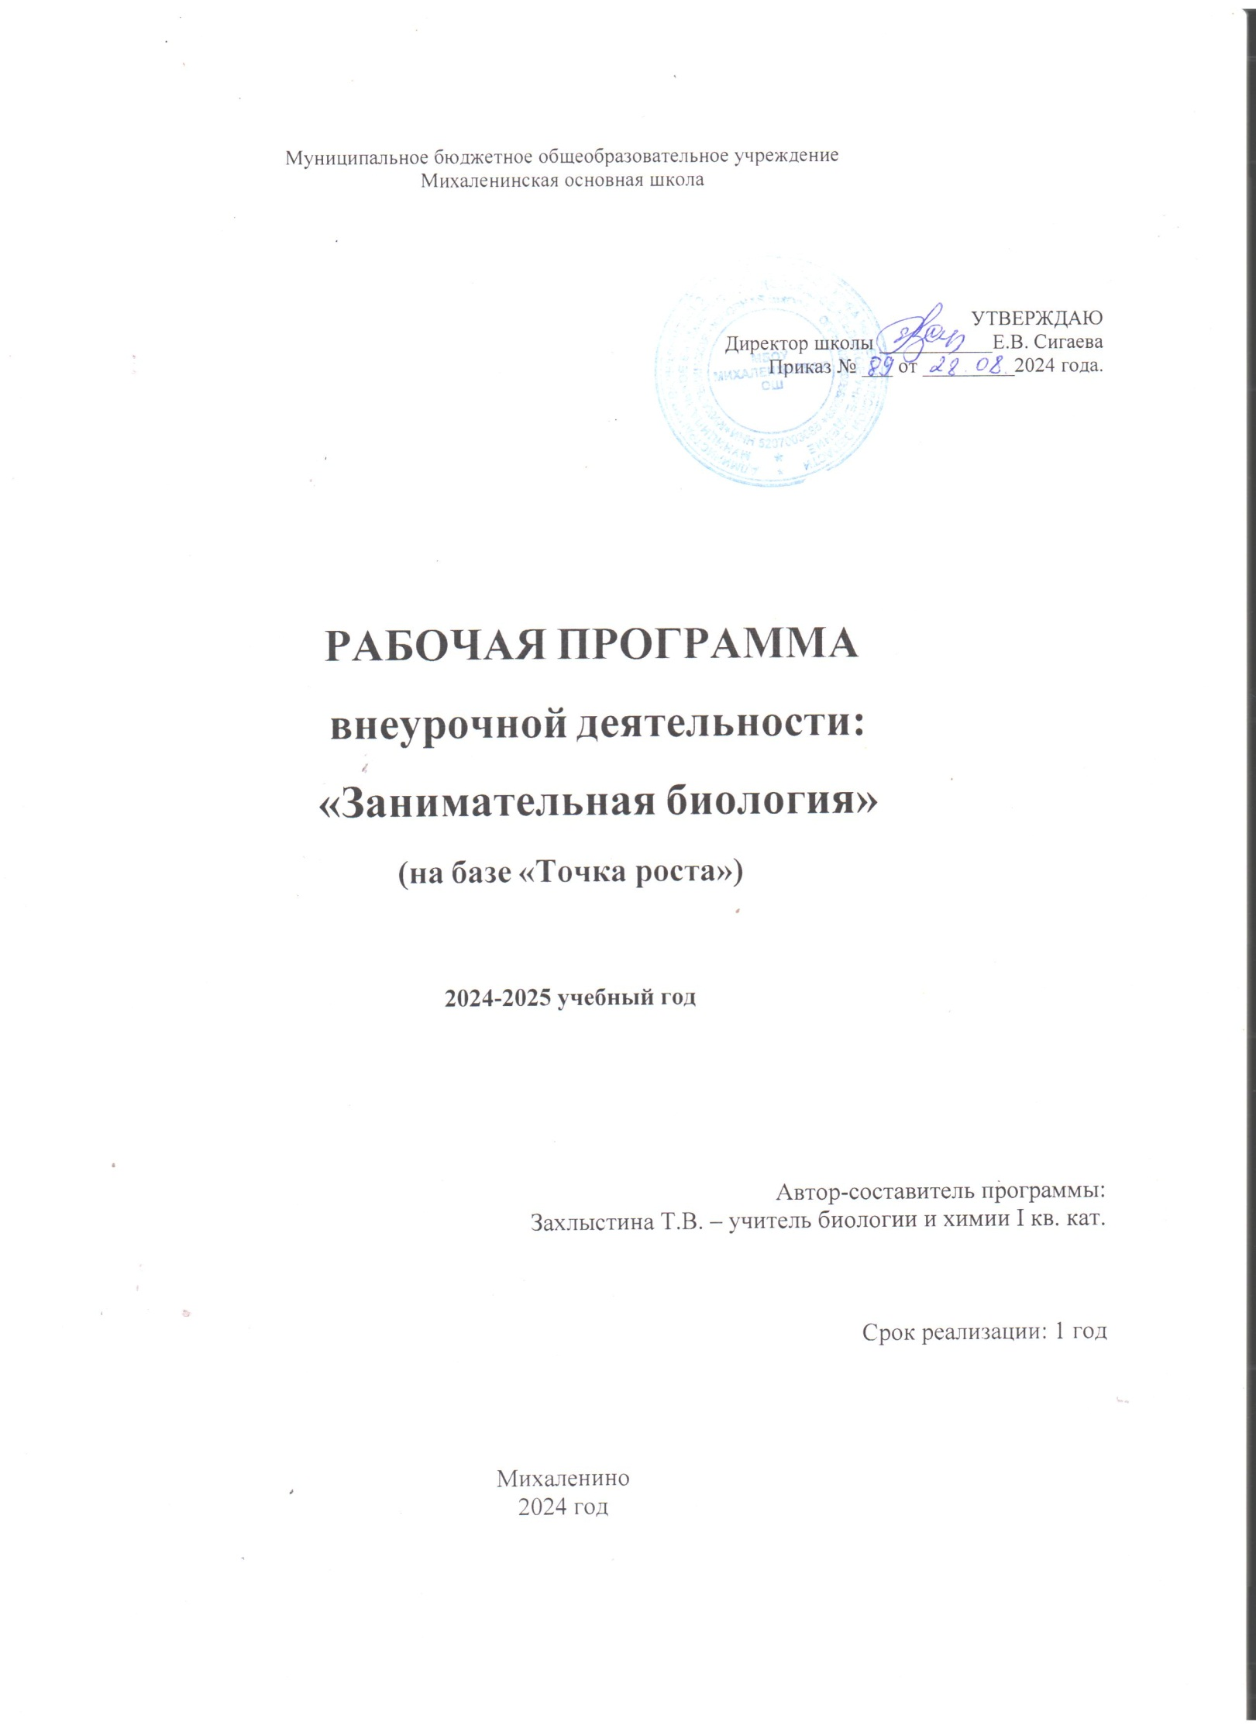

# Пояснительная записка Актуальность и особенность программы.

Современный учебный процесс направлен не столько на достижение

результатов в области предметных знаний, сколько на личностный рост ребенка. Обучение по новым образовательным стандартам предусматривает организацию внеурочной деятельности, которая способствует раскрытию внутреннего потенциала каждого ученика, развитие и поддержание его таланта.

Одним из ключевых требований к биологическому образованию в современных условиях и важнейшим компонентов реализации ФГОС является овладение учащимися практическими умениями и навыками, проектно- исследовательской деятельностью.

Программа «Занимательная биология» направлена на формирование у учащихся 5 классов интереса к изучению биологии, развитие практических умений, применение полученных знаний на практике заключается в том, что программа «Занимательная биология» в занимательной форме знакомит детей с разделами биологии: микробиологии, ботанике, зоологии, готовит к олимпиадам и конкурсам различных уровней.

В учебном плане по предмету «Биология» отведено всего 1 час в неделю в 5 классах, что дает возможность сформировать у обучающихся только базовые знания по предмету.

На уроках биологии в 5 классе закладываются основы многих практических умений школьников, которыми они будут пользоваться во всех последующих курсах изучения биологии. Поэтому внеурочная деятельность будет дополнительной возможностью для закрепления и отработки практических умений учащихся.

Программа способствует ознакомлению с организацией коллективного и индивидуального исследования, обучению в действии, позволяет чередовать коллективную и индивидуальную деятельность. Теоретический материал включает в себя вопросы, касающиеся основ проектно-исследовательской деятельности, знакомства со структурой работы.

# Цель и задачи программы

**Цель:** формирование у обучающихся глубокого и устойчивого интереса к миру живых организмов, приобретение необходимых практических умений и навыков проведения экспериментов, основ исследовательской деятельности.

# Задачи:

**Обучающие:**

* расширение кругозора обучающихся;
* расширение и углубление знаний обучающихся по овладению основами методов познания, характерных для естественных наук (наблюдение, сравнение, эксперимент, измерение);
* подготовка обучающихся, ориентированных на биологический профил

обучения, к усвоению материала повышенного уровня сложности по химии.

# Развивающие:

* развитие умений и навыков проектно - исследовательской деятельности;
* развитие творческих способностей и умений учащихся самостоятельно приобретать и применять знания на практике.

# Воспитательные:

* воспитание экологической грамотности;
* воспитание эмоционально- ценностного отношения к окружающему миру;
* ориентация на выбор биологического профиля.

При организации образовательного процесса необходимо обратить внимание на следующие аспекты:

-использование личностно-ориентированных технологий (технология развития критического мышления, технология проблемного обучения, технология обучения в сотрудничестве, метод проектов);

-организация проектной деятельности школьников и проведение м и н и - конференций, позволяющих школьникам представить индивидуальные (или групповые) проекты по выбранной теме.

**Формы проведения занятий: лабораторный** практикум с использованием оборудования центра «**Точка роста»,** экскурсии, эксперименты, наблюдения, коллективные и индивидуальные исследования, самостоятельная работа, консультации, проектная и исследовательская деятельность, в том числе с использованием ИКТ.

**Срок реализации программы** - **1 год**. Общее количество учебных часов, запланированных на весь период обучения: **34 часов.**

# Планируемые результаты освоения программы.

-иметь представление об исследовании, проекте, сборе и обработке информации, составлении доклада, публичном выступлении;

-знать, как выбрать тему исследования, структуру исследования;

-уметь видеть проблему, выдвигать гипотезы, планировать ход исследования, давать определения понятиям, работать с текстом, делать выводы;

-уметь работать в группе, прислушиваться к мнению членов группы, отстаивать собственную точку зрения;

-владеть планированием и постановкой биологического эксперимента.

# Ожидаемые результаты

*Личностные результаты:*

-знания основных принципов и правил отношения к живой природе;

-развитие познавательных интересов, направленных на изучение живой природы;

- развитие интеллектуальных умений (доказывать, строить рассуждения, анализировать, сравнивать, делать выводы и другое);

-эстетического отношения к живым объектам.

*Метапредметные результаты:*

* овладение составляющими исследовательской и проектной деятельности: умение видеть проблему, ставить вопросы, выдвигать гипотезы, давать определения понятиям, классифицировать, наблюдать, проводить эксперименты, делать выводы и заключения, структурировать материал, объяснять, доказывать, защищать свои идеи;
* умение работать с разными источниками биологической информации, анализировать и оценивать информацию, преобразовывать информацию из одной формы в другую;
* умение адекватно использовать речевые средства для дискуссии и аргументации своей позиции, сравнивать разные точки зрения, аргументировать свою точку зрения, отстаивать свою позицию.

*Предметные результаты:*

# В познавательной (интеллектуальной) сфере:

* выделение существенных признаков биологических объектов и процессов;
* классификация — определение принадлежности биологических объектов к определенной систематической группе;
* объяснение роли биологии в практической деятельности людей;
* сравнение биологических объектов и процессов, умение делать выводы и умозаключения на основе сравнения;
* умение работать с определителями, лабораторным оборудованием;
* овладение методами биологической науки: наблюдение и описание биологических объектов и процессов; постановка биологических экспериментов и объяснение их результатов.

# В ценностно-ориентационной сфере:

* знание основных правил поведения в природе;
* анализ и оценка последствий деятельности человека в природе.

# В сфере трудовой деятельности:

* знание и соблюдение правил работы в кабинете биологии;
* соблюдение правил работы с биологическими приборами и инструментами.

# В эстетической сфере:

* овладение умением оценивать с эстетической точки зрения объекты живой природы.

# Структура программы

При изучении разделов программы изучаются разные области биологии.

Ботаника— наука о растениях. Зоология — наука, предметом изучения которой являются представители царства животных. Микология — наука о грибах. Физиология— наука о жизненных процессах. Экология— наука о взаимодействиях организмов с окружающей средой. Бактериология— наука о бактериях. Орнитология — раздел зоологии, посвященный изучению птиц. Биогеография— наука, которая изучает закономерности географического распространения и распределения организмов. Систематика— научная дисциплина, о классификации живых организмов. Морфология изучает внешнее строение организма.

# Тематический план

|  |  |  |
| --- | --- | --- |
| **№** | **Название раздела** | **Количество**  **часов** |
| 1 | Введение | 1 |
| 2 | Лаборатория Левенгука | 5 |
| 3 | Практическая ботаника | 19 |
| 4 | Биопрактикум | 9 |
| ИТОГО | 34 |  |

**СОДЕРЖАНИЕ КУРСА**

# Введение. (1 час)

Во введении учащиеся знакомятся с планом работы и техникой безопасности при выполнении лабораторных работ.

# Раздел 1. Лаборатория Левенгука (5 часов)

Методы научного исследования. Лабораторное оборудование и приборы для научных исследований. История изобретения микроскопа, его устройство и правила работы. Техника приготовления временного микропрепарата. Рисуем по правилам: правила биологического рисунка

## Лабораторные работы:

-Изучение устройства микроскопа

* Приготовление и рассматривание микропрепаратов(чешуя лука)
* Строение растительной клетки

-Явления плазмолиза и деплазмолиза в растительной клетке

# Раздел 2. Практическая ботаника (19 часов)

Фенологические наблюдения. Ведение дневника наблюдений. Гербарий: оборудование, техника сбора, высушивания и монтировки. Правила работа с определителями (теза, антитеза). Морфологическое описание растений по плану. Редкие и исчезающие растения.

## Лабораторные работы:

* + Зависимость транспирации и температуры от площади поверхности листа
  + Испарение воды листьями до и после полива
  + Тургорное состояние клетки
  + Значение кутикулы и пробки в защите растений от испарения
  + Обнаружение нитратов в листьях

## Проектно-исследовательская деятельность:

* + Создание каталога «Видовое разнообразие растений пришкольной территории»
  + Проект «Редкие растения»

*•*

# Раздел 3. Биопрактикум (9 часов)

Учебно - исследовательская деятельность. Как правильно выбрать тему, определить цель и задачи исследования. Какие существуют методы исследований. Правила оформления результатов. Источники информации (библиотека, интернетресурсы). Как оформить письменное сообщение и презентацию. Освоение и отработка методик выращивания биокультур. Выполнение самостоятельного исследования по выбранному модулю. Представление результатов на конференции. Отработка практической части олимпиадных заданий с целью диагностики полученных умений и навыков.

## Лабораторные работы:

Влияние абиотических факторов на растение

Измерение влажности и температуры в разных зонах класса

# УЧЕБНО-ТЕМАТИЧЕСКИЙ ПЛАН (34 часа)

|  |  |  |  |  |
| --- | --- | --- | --- | --- |
| **Тема программы** | **Кол-во часов** | **№ п/п** | **дата проведения** | **Примечание** |
| **Введение** | **1** | 1. Вводный инструктаж по ТБ при проведении лабораторных работ. |  |  |
| **Раздел 1. Лаборатория Левенгука** | 2 | Приборы для научных исследований, лабораторное оборудование.  **Использование оборудования:** *микроскоп световой,*  *цифровой, штативная лупа, ручная, лабораторное оборудование* |  |  |
| 3. | Увеличительные приборы. *Лабораторная работа №1*  ***«Изучение устройства увеличительных приборов»*** |  |  |
|  | **Использование оборудования:**  *микроскоп световой, цифровой* |
| 4. | Приготовление микропрепарата. Техника биологического рисунка *Лабораторная работа №2*  ***«Приготовление препарата клеток сочной чешуи лука»***  ***Использование оборудования: микроскоп световой, цифровой, предметные и покровные стекла,***  ***препаровальная игла*** |  |  |
| **Раздел 2.**  **Практическая ботаника** | 5.  6. | *.*  Мини-исследование «Микромир» Строение клетки. Ткани.  *Лабораторная работа №3* ***«Строение растительной клетки»***  **Использование оборудования:** *микроскоп световой, цифровой, микропрепараты*  Мини-исследование «Микромир» *Лабораторная работа №4* ***«Явление плазмолиза и деплазмолиза в растительной клетке»***  **Использование оборудования:** *микроскоп световой,*  *цифровой, предметные и покровные стекла,* |  |  |

|  |  |  |  |  |
| --- | --- | --- | --- | --- |
|  | 7-  8.  9-  10.  11-  12. | *препаровальная игла*  Фенологические наблюдения «Осень в жизни растений». Экскурсия  **Использование оборудования:**  *Работа с гербариями*  Техника сбора, высушивания и монтировки гербария  **Использование оборудования:**  *Работа с гербариями*  Техника сбора, высушивания и монтировки гербария  **Использование оборудования: Работа с гербариями** |  |  |
|  | 13  14.  15. | Физиология растений.  *Лабораторная работа № 5.*  ***«Зависимость транспирации и температуры от площади поверхности листьев»***  **Использование оборудования:** Компьютер с программным обеспечением. Датчики :температуры и влажности Комнатное растение: монстера или пеларгония  Физиология растений.  *Лабораторная работа № 6.*  **«Испарение воды листьями до и после полива». Использование оборудования:** *компьютер с программным обеспечением, измерительный*  *Интерфейс, датчик температуры, датчик влажности*  Физиология растений.  *Лабораторная работа № 7.*  «**Тургорное состояние клеток» Использование оборудования:**  *цифровой датчик электропроводности, вода, 1М*  *раствор хлорида натрия, пробирки, штатив, химические стаканы, фильтровальная бумага, нож или* |  |  |

|  |  |  |  |  |
| --- | --- | --- | --- | --- |
|  |  | *скальпель, линейка или штангенциркуль* |  |  |
|  | 16.  17.  18-  19.  20-  21.  22-  23.  24-25. | Физиология растений.  *Лабораторная работа № 7.* «**Значение кутикулы и пробки в защите**  **растений от испарения»**  **Использование оборудования:** *Весы, датчик относительной влажности воздуха*  Физиология растений.  *Лабораторная работа* № 8 **«Обнаружение нитратов в листьях»**  **Использование оборудования:***цифровой датчик концентрации ионов, электрод нитрат-анионов, электрод сравнения*  Определяем и классифицируем  **Использование оборудования:** *Определители растений* Морфологическое описание растений  **Использование оборудования:** *Определители растений*  Определение растений в безлиственном состоянии Использование оборудования:Определители растений  Создание каталога «Видовое разнообразие растений |  |  |

|  |  |  |  |  |
| --- | --- | --- | --- | --- |
|  |  | пришкольной территории» ( проект)  Использование оборудования:Определители растений |  |  |
| **Раздел 3. Биопрактикум** | 26-  27.  28.  29.  30.  31.  32. | Как выбрать тему для исследования. Постановка целей и задач. Источники информации  Как оформить результаты исследования Красно- книжные растения  **Использование оборудования:**  Электронные таблицы и плакаты  Систематика растений  **Использование оборудования:**  Электронные таблицы и плакаты  Систематика растений  **Использование оборудования:**  Электронные таблицы и плакаты  Экологический практикум  *Лабораторная работа* № 9 **« Описание**  **и измерение силы воздействия абиотических факторов на растения в классе»**  **Использование оборудования: цифровые**  **датчики, регистратор данных с ПО Releon Lite, комнатное растение,почвенная**  **вытяжка из горшечного грунта** |  |  |
|  | 33. | Экологический практикум  *Лабораторная работа* № 10 **«**  **Измерение влажности и температуры в разных зонах класса»**  *цифровые датчики(температуры и влажности), регистратор данных с ПО Releon Lite* |  |  |

|  |  |  |  |  |
| --- | --- | --- | --- | --- |
|  | 34. | Отчетная конференция |  |  |
| **Итого** | **34** |  |  |  |

**Формы контроля и аттестации обучающихся**

Для отслеживания результативности образовательного процесса по программе

«Занимательная биология» используются следующие виды контроля:

* предварительный контроль (проверка знаний учащихся на начальном этапе освоения программы) - входное тестирование;
* текущий контроль (в течение всего срока реализации программы);
* итоговый контроль (заключительная проверка знаний, умений, навыков по итогам реализации программы).

# Формы аттестации

* самостоятельная работа;
* тестирование;
* творческие отчеты;
* участие в творческих конкурсах по биологии;
* презентация и защита проекта.

# Текущий контроль:

Формами контроля усвоения учебного материала программы являются отчеты по практическим работам, творческие работы, выступления на семинарах, создание презентации по теме и т. д. Обучающиеся выполняют задания в индивидуальном темпе, сотрудничая с педагогом. Выполнение проектов создает ситуацию, позволяющую реализовать творческие силы, обеспечить выработку личностного знания, собственного мнения, своего стиля

деятельности. Включение обучающихся в реальную творческую деятельность, привлекающую новизной и необычностью является стимулом развития познавательного интереса.

Одновременно развиваются способности выявлять проблемы и разрешать возникающие противоречия.

По окончании каждой темы проводится итоговое занятие в виде тематического тестирования.

**Итоговая аттестация** предусматривает выполнение индивидуального проекта.

# Организационно-педагогические условия реализации программы.

* 1. **Учебно-методическое обеспечение программы**

Методика обучения по программе состоит из сочетания лекционного изложения теоретического материала с наглядным показом иллюстрирующего материала и приемов решения практических задач. Обучающиеся закрепляют полученные знания путем

самостоятельного выполнения практических работ. Для развития творческого мышления и навыков аналитической деятельности педагог проводит занятия по презентации творческих и практических работ, мозговые штурмы, интеллектуальные игры.

# Материально-техническое обеспечение программы

Организационные условия, позволяющие реализовать содержание

дополнительной образовательной программы «Занимательная биология» предполагают наличие оборудования центра «**Точка роста»:**

* цифровая лаборатория по биологии;
* помещения, укомплектованного стандартным учебным оборудованием и мебелью (доска, парты, стулья, шкафы, электрообеспечение, раковина с холодной водопроводной водой);
* микроскоп цифровой;
* комплект посуды и оборудования для ученических опытов;
  + комплект гербариев демонстрационный;
  + комплект коллекции демонстрационный (по разным темам);
  + мультимедийного оборудования (компьютер, ноутбук, проектор, флэш- карты, экран, средства телекоммуникации (локальные школьные сети, выход в интернет).

Дидактическое обеспечение предполагает наличие текстов разноуровневых заданий,

тематических тестов по каждому разделу темы, инструкций для выполнения практических работ.

# Интернет-ресурсы

1. <http://www.sci.aha.ru/ATL/ra21c.htm>—биологическое разнообразие России.
2. [http://www.wwf.ru](http://www.wwf.ru/) — Всемирный фонд дикой природы (WWF).
3. <http://edu.seu.ru/metodiques/samkova.htm>—интернет-сайт

«Общественные ресурсы образования» / *Самкова В.А.* Открывая мир. Практические задания для учащихся.

1. [http://www.kunzm.ru](http://www.kunzm.ru/) — кружок юных натуралистов зоологического музея

МГУ.

5.

\[http://www.ecosystema.ru](http://www.ecosystema.ru/) — экологическое образование детей и изучение